HANOI UNVERSITY OF SCIENCE AND TECHNOLOGY

CENTER FOR TRAINING OF EXCELLENT STUDENT
Voice Automatic Detection Algorithm In Speech Recognition System
Student | :NGUYỄN Hữu Hiển
Professor | :Dr. NGUYỄN Quốc Cường

- Introduction About Speech Recognition System
Automatic Speech Recognition – ASR is one of the most important domain, it has been researched widely since decades ago. Generally, ASR refers to recognize the individual word from speech based on a voice corpus, the identification process is based on information contained in the speech signal and on the knowledge about the scope of the domain.
Normally, a speech recognition system consists of two phases: training phase and recognition phase. In training phase, the system will learn standard patterns provided by various sounds (words or phonemes) for building the vocabulary data of the system. Recognition phase or decoder phase will decides the corresponding text base on the vocabulary data.
After sampled, the speech signal features are extracted by a signal-processing module for the recognition process. The features extraction methods commonly used in speech recognition are MFCC (Mel - Frequency scale Cepstral Coefficients) and PLP (Perceptual Linear Prediction). After features are extracted, the feature vector is put into mass recognition, combined with the knowledge of specific linguistic and acoustic characteristics of voice; volume identifier will provide recognition results reasonable. The parameters of the recognition model are gained in the training phase with the training data provided. If the size of the training data is bigger, the recognition ability of the model will be higher.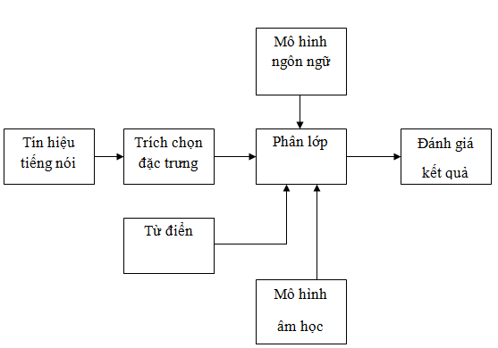
Figure 1: The diagram of speech recognition systems
To facilitate the examination and evaluation of the scheme will divide the speech recognition program into three separate modules:
- Module 1: Conduct the voice signal obtained from the MIC. Then sample voice signal.
- Module 2: Extract the features of the voice signals, which were obtained in Module 1 used MFCC method.
- Module 3: After extracting the features, the features vector is given in recognition module include decoders, acoustic model and language model. NHỮNG KHÓ KHĂN GẶP PHẢI TRONG NHẬN DẠNG TIẾNG NÓI
Điều kiện lý tưởng cho việc thực hiện nhận dạng tiếng nói nói chung và âm thanh nói riêng là tiếng nói sẽ ổn định kể cả trong lúc huấn luyện và lúc nhận dạng. Tiếng nói của mỗi người là duy nhất, không trùng lẫn với những người khác. Do đó, cho đến thời điểm hiện tại, việc nhận dạng âm thanh, tiếng nói là một công việc rất khó khăn.
Việc ứng dụng hệ thống ASR cho đến thời điểm hiện nay vẫn còn nhiều hạn chế là vì một số khó khăn do bản thân đối tượng mà nó nhắm đến, trong trường hợp này là tiếng nói hay âm thanh, là một đối tượng không ổn định. Các khó khăn có thể kể đến như:
- Tiếng nói thay đổi theo thời gian, theo độ tuổi
- Tình trạng sức khỏe. Một người khi khỏe mạnh sẽ phát âm khác hẳn so với khi ốm đau, ví dụ như cảm cúm chẳng hạn
- Tốc độ nói
- Với một người, trong một khoảng thời gian ngắn, việc phát âm một từ nhiều lần khác nhau có thể khác nhau.
Bên cạnh những khó khăn trên, một hệ thống nhận dạng còn bị ảnh hưởng bởi ngoại cảnh:
- Nhiễu nền, tiếng ồn hoặc tiếng động khác từ môi trường xung quanh. Ví dụ một người nói trong môi trường yên tĩnh sẽ dễ nghe hơn là ở ngoài đường phố.
- Khoảng cách từ miệng người nói đến Microphone: Khoảng cách này càng xa thì hiệu ứng gây ra tiếng vọng càng lớn làm cho kết quả nhận dạng càng kém chính xác
- Microphone để thu âm có thể khác nhau trong những tình huống khác nhau.
- TÁC DỤNG CỦA THUẬT TOÁN PHÁT HIỆN TIẾNG NÓI
Như đã đề cập ở phần 1.3 ngoại cảnh ảnh hưởng trực tiếp tới kết quả của hệ thống nhận dạng, thông thường tín hiệu tiếng nói khi vào mô đun nhận dạng được tiền xử lí để nâng cao chất lượng tiếng nói. Tiền xử lí có thể bao gồm các nhiệm vụ sau:
- Loại bỏ nhiễu nền môi trường ( lọc nhiễu nền ), loại bỏ nhiễu khác ( tiếng nói của người khác, tiếng động, … )
- Loại bỏ tiếng vọng
- Loại bỏ khoảng lặng, loại bỏ đi những xung ngắn ( tiếng đập bàn, đập ghế ) xen vào tín hiệu tiếng nói trong thời gian ngắn
Trong đồ án này tôi xin tập trung trình bày thuật toán phát hiện tiếng nói ( Voice Activity Detection ) để thực hiện nhiệm vụ thứ 3 trong mô đun tiền xử lí là: loại bỏ khoảng lặng, loại bỏ tiếng động trong thời gian ngắn.
Sở dĩ những khoảng lặng và những tiếng động này làm cho kết quả nhận dạng kém chính xác hơn vì nếu có chúng thì hệ thống có thể vẫn nhận dạng ra một từ hoặc một cụm từ nào đó có trong từ điển của hệ thống. Hơn nữa việc loại bỏ này sẽ tăng thời gian nhận dạng, tăng thời gian truyền nhận ( trong trường hợp kết nối thu âm ở client – nhận dạng ở server ) vì tín hiệu đầu vào đã được bỏ bớt đi những phần không cần thiết.
- TRIỂN KHAI THUẬT TOÁN PHÁT HIỆN TIẾNG NÓI THEO PHỔ KHUNG TÍN HIỆU DÀI ( LTSD )
4.1. THUẬT TOÁN
- Phương pháp này giả thiết rằng thông tin chủ yếu để phát hiện tiếng nói trong môi trường nhiễu là sự biến đổi theo thời gian của phổ biên độ tín hiệu. Phương pháp này phân tích trên khung tín hiệu dài để phát hiện ranh giới tín hiệu tiếng nói dựa trên phép ước lượng có tên là Long-Term Spectral Envelope ( LTSE )
- Luật quyết định việc phân loại tiếng nói hay không phải tiếng nói dựa vào độ phân kỳ của phổ tín hiệu (Long-term spectral divergence - LTSD).
- Về mặt toán học LTSE và LTSD được định nghĩa như sau:
  - Gọi x(n) là tín hiệu tiếng nói trong môi trường nhiễu, x(n) sẽ được phân khung trong quá trình xử lý.
  - Gọi X(k,l) là phổ biên độ tại băng k của khung thứ l. Khi đó LTSE cấp N (chiều dài khung tín hiệu) tại băng k của khung tín hiệu l được định nghĩa:
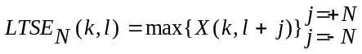(1)
- LTSD cấp N của khung tín hiệu thứ l được định nghĩa
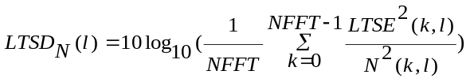
(2)
  - Trong đó N(k,l) là trung bình phổ năng lượng của nhiễu được ước lượng liên tục sau mỗi khung tín hiệu theo công thức
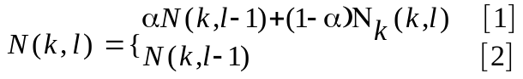 (3)
    - [1] if speech pause is detected
    - [2] otherwise
- LTSD được dùng làm đơn vị đo để phân biệt tiếng nói và nhiễu. Để làm rõ vai trò của LTSD nhóm tác giả đã khảo sát hàm phân bố LTSD của tín hiệu tiếng nói và nhiễu trên nhiều môi trường nhiễu khác nhau (trên ô tô, ngã tư đường, ...).
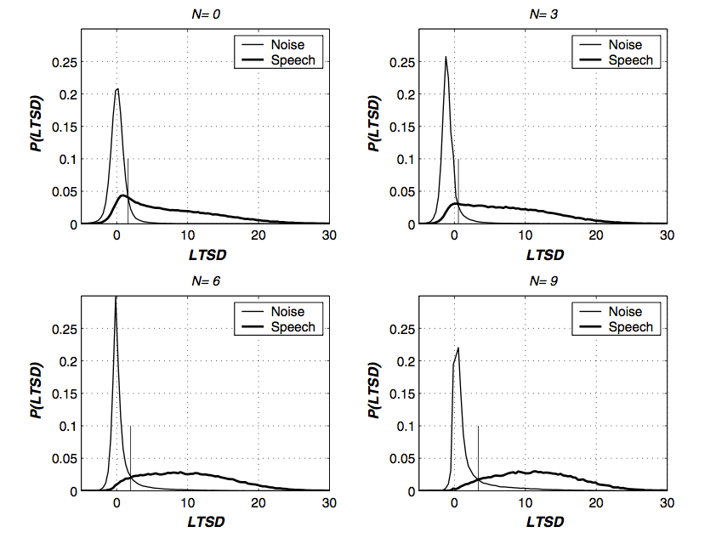
Hình 2: Phân bố LTSD theo cấp N
- Qua kết quả trên có thể thấy rằng độ phân biệt giữa phân bố LTSD của tiếng nói và nhiễu càng cao khi N càng lớn.
- Để phân loại được phần tín hiệu tiếng nói và nhiễu nền, giá trị LTSD được tính tại mỗi khung tín hiệu và so sánh với một ngưỡng xác định trước . Giá trị được tính dựa trên ngưỡng 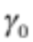 cho môi trường nhiễu nền có năng lượng thấp nhất và ngưỡng cho môi trường nhiễu nền có năng lượng cao nhất 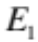. Các giá trị , tìm được nhờ khảo sát trên số liệu thực tế trong hai môi trường với điều kiện đã nêu trên. Công thức toán học ước lượng như sau:
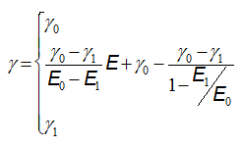 (4)
  - Trong đó E là năng lượng của nhiễu nền tại thời điểm ước lượng.
- Sơ đồ giải thuật chi tiết của thuật toán
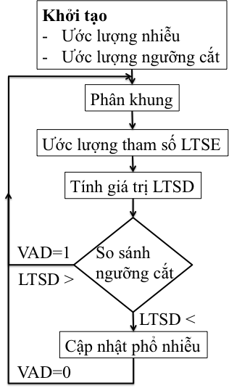
- Hình 3 : Sơ đồ thuật toán LTSD
4.2. CÁC BƯỚC TRIỂN KHAI THUẬT TOÁN
- Bước 1: Thu âm tín hiệu tiếng nói: Sử dụng microphone của máy tính hoặc điện thoại thu âm tín hiệu âm thanh với định dạng: tần số lấy mẫu là 16000 KHz, số bit lượng tử hóa: 16 bit, kiểu lượng tử hóa: có dấu ( signed ), số kênh : mono chanel
- Bước 2: Phân khung tín hiệu:
  - Sau khi nhận được tín hiệu âm thanh đã được lấy mẫu từ micro, tiến hành phân khung tín hiệu, 1 khung gồm 400 mẫu ( tương đương 25 ms tín hiệu thu âm ).
  - Sử dụng phân khung overlap với 16 mẫu trùng nhau ở mỗi khung ( lặp 1ms sau mỗi khung, khoảng cách giữa 2 khung liên tiếp là 384 mẫu tương đương với 24ms )
- Bước 3: Tính LTSE, LTSD, ngưỡng cắt và cập nhật năng lượng nhiễu
  - Với mỗi một khung nhận được thì biến đổi FFT 512 điểm để tính 400 giá trị LTSE cho khung đó.
  - Không áp dụng thuật toán cho 2 khung đầu tiên, coi 2 khung đó là không có tiếng nói. Sử dụng 500 mẫu đầu tiên để tính toán năng lượng môi trường ban đầu cho thuật toán. Từ đó tính toán được ngưỡng cắt và LTSD cho những khung ban đầu, làm cơ sở để tính toán cho những khung tiếp theo.
  - Liên tục cập nhật năng lượng nhiễu nền theo công thức sau:
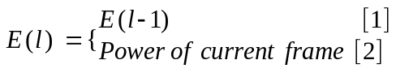 (5)
    - [1]: Nếu khung đó được phát hiện là tiếng nói thì năng lượng nhiễu nền bằng năng lượng nhiễu nền của khung liền trước
    - [2]: Nếu khung đó được phát hiện là khoảng lặng thì năng lượng nhiễu nền lúc này chính là năng lượng trung bình của khung đó.
  - Công thức này đảm bảo năng lượng nhiễu nền luôn được cập nhật khi môi trường thay đổi ( ví dụ người nói di chuyển từ môi trường yên lặng ra môi trường ồn ào ( từ phòng họp ra đường phố ))
- Xử lí kết quả đầu ra: Sau khi tính toán được LTSD và ngưỡng cắt cho từng khung, có thể đưa ra vector đánh dấu theo từng khung ( 1 là tiếng nói, 0 là khoảng lặng ). Sử dụng vector đánh dấu đó để bỏ đi những khoảng lặng từ tín hiệu ban đầu và đưa vào khối nhận dạng, để tự ngắt thu âm và gửi lên server, để đánh giá độ chính xác của thuật toán,…
4.3. CÔNG VIỆC ĐÃ THỰC HIỆN
4.3.1. VAD offline trên máy tính PC

Ứng dụng của chương trình này là nhận đầu vào 1 file âm thanh có những đoạn là tiếng nói và không tiếng nói, sau khi áp dụng thuật toán VAD sẽ cho ra file âm thanh mới chỉ còn những đoạn tiếng nói đồng thời tính toán mảng đánh dấu và độ chính xác của thuật toán. Ứng dụng được miêu tả chi tiết như dưới đấy:
Đầu vào: file wav lưu giữ âm thanh đã được thu với định dạng : tần số lấy mẫu là 16 KHz, số bit lượng tử là 16 bits signed, số kênh là đơn kênh.
Đầu ra:
- File wav đã bỏ đi khoảng lặng
- Vector đánh dấu theo từng khung là tiếng nói hay không
Quá trình thực hiện:
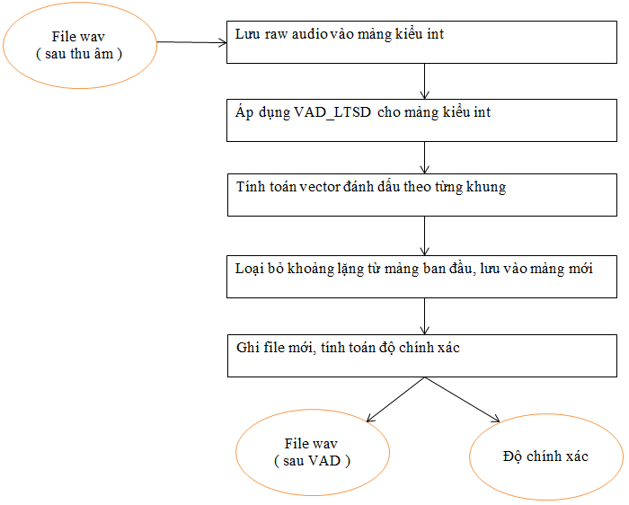
Hình 4 : Sơ đồ thực hiện VAD offline cho máy tính PC
- Lấy tín hiệu âm thanh ( raw audio) ( đã được lấy mẫu ) từ file wav ban đầu và lưu vào một mảng kiểu int.
- Áp dụng thuật toán VAD trên mảng raw audio trên ( chi tiết việc áp dụng VAD đã được trình bày trong phần 2.3 “Triển khai thuật toán phát hiện tiếng nói theo phổ khung tín hiệu dài” )
- Tính toán vector đánh dấu tiếng nói hay không tiếng nói theo từng khung
- Từ vector đánh dấu và mảng raw audio ban đầu, loại bỏ đi những khung là khoảng lặng và giữ lại những khung là tiếng nói vào một mảng kiểu int khác
- Ghi lại file sau khi VAD từ mảng kiểu int trên và tính toán độ chính xác của thuật toán ( được trình bày chi tiết trong phần 3.4.4 )
4.3.2 VAD online trên máy tính PC
Ứng dụng của chương trình này là vừa thu âm bằng microphone của máy tính PC, vừa áp dụng thuật toán VAD với luồng âm thanh vào, khi người sử dụng không nói ( tạo ra khoảng lặng ) quá một khoảng thời gian đặt trước xác định ( từ 1,5 đến 2s ) chương trình sẽ tự động ngắt thu âm. Với luồng âm thanh nhận được cho đến lúc ngắt, chương trình sẽ thực hiện VAD rồi đưa vào hàng đợi để ghi thành file hoặc có thể gửi lên server nhận dạng. Ứng dụng được miêu tả trực tiếp như dưới đây:
Đầu vào: âm thanh thu từ microphone của máy tính PC
Đầu ra:
- File wav đã bỏ đi khoảng lặng hoặc một mảng tiếng nói đã bỏ đi khoảng lặng để gửi lên server nhận dạng.
- Mảng đánh dấu theo từng khung là tiếng nói hay không.
Quá trình thực hiện
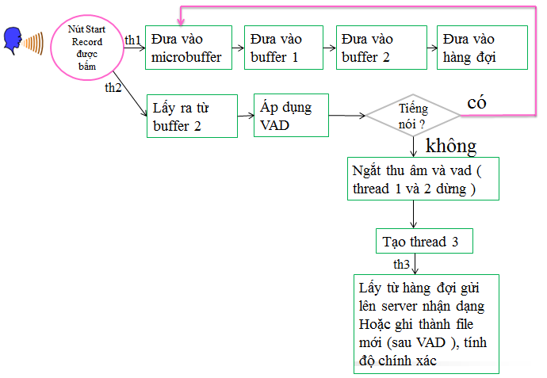
Hình 4: Quá trình thực hiện VAD online trên máy tính PC
- Khi bấm nút thu âm trên giao diện, chương trình tạo 2 thread:
  - Thread 1
    - Thu âm, lưu mẫu từ vùng đệm của micro vào vùng đệm chương trình
    - Lưu số mẫu vào một hàng đợi ( phục vụ cho việc gửi lên server sau này )
  - Thread 2
    - Lấy ra từ vùng đệm chương trình, sử dụng phương pháp tính của VAD để tự ngắt thu âm
- Khi ngắt thu âm ( tự ngắt tùy thuộc vào kết quả của thread 2 ) chương trình tạo thread 3:
  - VAD số mẫu từ hàng đợi rồi ghi thành file
  - Hoặc gửi lên server nhận dạng
4.3.3 Áp dụng phương pháp VAD cho thiết bị Android
Ứng dụng của chương trình này là vừa thu âm bằng microphone của thiết bị Android ( điện thoại, tab,…), vừa áp dụng thuật toán VAD với luồng âm thanh vào, khi người sử dụng không nói ( tạo ra khoảng lặng ) quá một khoảng thời gian đặt trước xác định ( từ 1,5 đến 2s ) chương trình sẽ tự động ngắt thu âm. Với luồng âm thanh nhận được cho đến lúc ngắt, chương trình sẽ gửi lên server nhận dạng và nhận kết quả là dòng text từ server nhận dạng, sau đó hiện thị lên màn hình. Người sử dụng tiếp tục bấm nút thu âm để nói câu tiếp theo và chờ đợi kết quả nhận dạng hiển thị lên trên màn hình. Ứng dụng được miêu tả trực tiếp như dưới đây:
Đầu vào: âm thanh thu từ micro của điện thoại hoặc tab
Đầu ra: mảng tiếng nói để gửi lên server
Quá trình thực hiện:
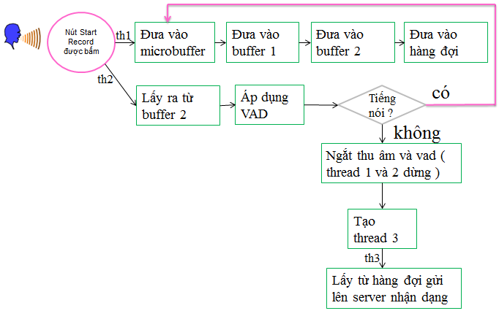
Hình 5: Quá trình áp dụng VAD cho thiết bị Android
- Khi bấm nút thu âm trên màn hình, chương trình tạo 2 thread chạy song song
  - Thread 1
    - Thu âm, đưa tín hiệu âm thanh vào vùng đệm của micro ( microbuffer ),
    - Đưa vào vùng đệm chương trình ( buffer 1 ),
    - Đưa vào buffer 2 để thread 2 có thể lấy ra và áp dụng VAD ( đây là vùng đệm sử dụng cấu trúc tránh tương tranh được java hỗ trợ ( sử dụng cấu trúc Array Blocking Queue với kích thước là 8000, chỉ đưa vào buffer 2 nếu buffer 2 chưa đầy và chỉ lấy ra được khi buffer không trống )
    - Đưa vào hàng đợi để khi ngắt thu âm sẽ gửi lên server nhận dạng
  - Thread 2
    - Lấy ra từ buffer 2 mỗi lần 8000 mẫu
    - Áp dụng thuật toán VAD để tính toán xem ngắt hay không ngắt thu âm
- Khi ngắt thu âm ( tự ngắt tùy thuộc vào kết quả của thread 2 ) chương trình sẽ lấy số mẫu từ hàng đợi lưu sang một mảng kiểu short và gửi lên server nhận dạng sau đó đợi kết quả từ server nhận dạng.
- Khi nhận được kết quả từ server nhận dạng chương trình sẽ hiển thị kết quả trên giao diện của main thread UI
- Sau khi hiển thị kết quả, nút ghi âm lại được enable. Người dùng tiếp tục bấm nút ghi âm để thực hiện lần tiếp theo: nói và chờ đợi kết quả nhận dạng
4.3.4. VAD trên server nhận dạng
Ứng dụng của chương trình này là đưa vào trước khối nhận dạng trên server một mô đun độc lập để thực hiện VAD giúp bỏ đi khoảng lặng và những xung âm thanh không phải là tiếng nói để kết quả nhận dạng chính xác hơn và tốc độ nhận dạng nhanh hơn.. Việc ghép nối sẽ được miêu tả chi tiết trong chương 4. Dưới đây là những đặc trưng của ứng dụng này:
- Mô đun này có thể có hoặc không tùy thuộc vào yêu cầu hay người lập trình
- Độc lập với Sphinx 4 trên server
- Đứng trước module nhận dạng Sphinx 4
- Đầu vào, đầu ra, quá trình thực hiện tương tự như phần 3.3.1 ( VAD offline trên PC )
  - Đầu vào : file wav âm thanh ban đầu
  - Đầu ra: file wav chỉ còn những đoạn tiếng nói được nối liền lại với nhau
  - Thực hiện: Lấy số mẫu từ file wav ban đầu và đưa vào một mảng, áp dụng thuật toán VAD với mảng đó và ghi lại thành file wav mới.
4.3.4. Đánh giá độ chính xác thuật toán LTSD
Trong khuôn khổ đồ án tôi đã đánh giá thuật toán với trường hợp offline cho máy tính PC vì những điều kiện thuận lợi về phần cứng, phần mềm và đặc biệt là việc lập trình Java trên PC cho phép dễ dàng kiểm tra kết quả.
Để có thể đánh giá được độ chính xác của thuật toán, yêu cầu cần có những điều kiện sau
- Có file thu âm ban đầu, có phương pháp để quan sát và gán nhãn tín hiệu đó để làm cơ sở so sánh.
- Tạo ra được mảng đánh dấu ban đầu
- Tạo ra được mảng đánh dấu của file sau khi áp dụng thuật toán
- Có phương pháp để định lượng được độ chính xác
Những vấn đề và yêu cầu trên được trình bày chi tiết trong những phần dưới đây:
Các bước thực hiện:
- Thu âm bằng một chương trình viết bằng java trên PC
- Quan sát phổ tín hiệu ban đầu và gán nhãn bằng phần mềm Audacity
  - 1: tiếng nói
  - 0: không có tiếng nói
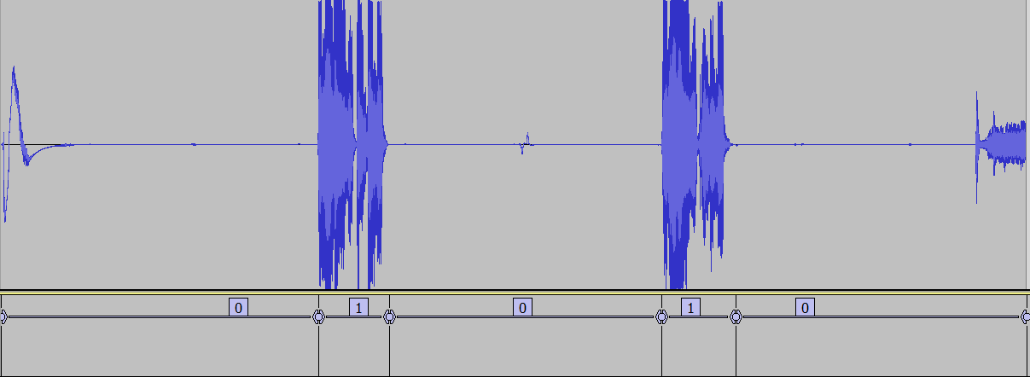
Hình 6: Gán nhãn cho file thu âm nói ngắt quãng
- Sau gán nhãn sẽ có file txt là đầu vào một chương trình java khác để tạo một mảng đánh dấu ban đầu
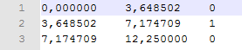
Hình 7: File .txt có được sau khi gán nhãn
- Áp dụng thuật toán VAD ban đầu sẽ tạo ra mảng đánh dấu lúc sau
- Từ 2 mảng trên tính toán được các thông số đo độ chính xác bằng một chương trình khác trên java
- Sau VAD thì ghi lại file wav mới ( bỏ đi khoảng lặng ) để thuận tiện cho việc kiểm tra và đưa ra bảng kết quả
Bộ thông số đầu vào được tính toán trước dựa vào những điều kiện thực tế. Bộ thông số này bao gồm:
- E0: Năng lượng nhiễu nền trong môi trường ít nhiễu nhất
- E1: Năng lượng nhiễu nền trong môi trường nhiều nhiễu nhất
- Threshold_0: ngưỡng cắt tương ứng với môi trường ít nhiễu nhất
- Threshold_1: ngưỡng cắt tương ứng với môi trường nhiều nhiễu nhất
- Số mấu trên một khung sau khi phân khung
- Overlap: khoảng cách giữu 2 khung liên tiếp
- Anpha: hệ số cập nhật nhiễu môi trường
- Số khung liền kể sử dụng
Sau đây là giá trị của các thông số trên
- E0: (tính theo 10 * log10 ( năng lượng môi trường ít nhiễu nhất )) 6.02
- E1: (tính theo 10 * log10 ( năng lượng môi trường nhiều nhiễu nhất )) 85
- Threshold_0: 35
- Threshold_1: 20
- Phân khung: số mẫu trên 1 khung: 400
- Overlap: khoảng cách giữa 2 khung liên tiếp: 384 mẫu
- Anpha: 0,7
- Số khung liền kề sử dụng: 9
Sử dụng phương pháp ROC ( Receiver operating characteristic ) để đánh giá độ chính xác của thuật toán.
Tính toán các thông số cho độ chính xác của thuật toán ( tính bằng 1 chương trình viết trên java )
- Tpr: true positive rate
- Fpr : false positive rate
- Acc: accuracy ( độ chính xác )
Kết quả đánh giá: Với 14 file wav thu âm được qua micro của laptop, kết quả đánh giá của thuật toán VAD như sau:
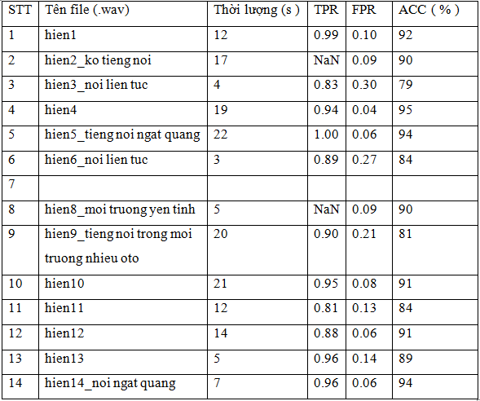
Hình 8: Kết quả đánh giá độ chính xác thuật toán LTSD
- KẾT NỐI VỚI MÔ ĐUN NHẬN DẠNG
Một hệ thống nhận dạng tiếng nói thường có 2 mô đun lớn là: tiền xử lý và nhận dạng. Chúng ta có thể kết hợp 2 mô đun này thành một khối chung và cài đặt vào cùng một phần cứng, tuy nhiên công việc này gặp nhiều khó khăn hơn là để 2 mô đun độc lập. Với những hệ thống nhận dạng lớn thì mô đun nhận dạng thường đặt trên server còn tiền xử lý sẽ đặt ở client. Điểu đó giúp chúng ta có thể phát triển, nâng cao chất lượng của từng mô đun một cách độc lập. Nhưng vấn để quan trọng được đặt ra là việc kết nối hiệu quả client – server giữa 2 mô đun này ?
Trong phần này tôi tập trung vào việc mô tả kết nối giữa client là chương trình thu âm trên máy tính PC hoặc thiết bị Android với server nhận dạng chạy trên Windowns hoặc Linux sử dụng Sphinx 4 là công cụ nhận dạng tiếng nói cho những hệ thống nhận dạng với từ điển trung bình và lớn. Mô đun này đã được bạn Nguyễn Thanh Tùng triển khai và cài đặt trên server. Bên cạnh đó tôi cũng đưa ra kết quả đánh giá về thời gian truyền nhận, thời gian nhận dạng và tài nguyên cần cung cấp cho cả mô đun nhận dạng trến server.
5.1. SƠ ĐỒ CHUNG
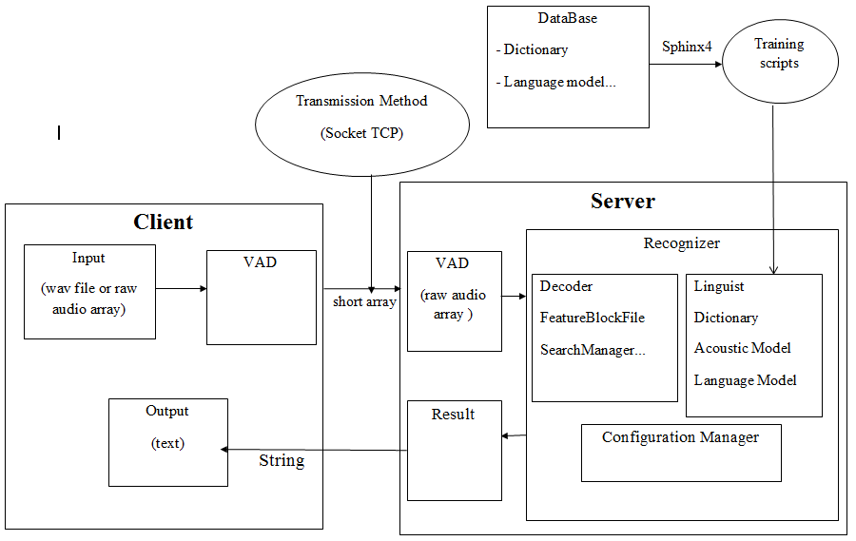

Hình 9: Sơ đồ kết nối client – server của hệ thống nhận dạng
5.2. CÁCH THỨC HOẠT ĐỘNG
Môi trường truyền là mạng: Internet ( mạng dây, 3G ), LAN ( mạng dây, wifi )
Kiểu kết nối: Multi Client – Server
- Client gửi cho server một mảng kiểu short là tín hiệu âm thanh đã được lấy mẫu
- Server nhận dạng và trả lại kết quả dạng text
Phương thức truyền : Socket TCP
Cách thức hoạt động của cả hệ thống Multi client – server nhận dạng tiếng nói được mô tả như sau :
Sau khi thu âm ở client, client sẽ tự động ngắt thu âm và mở kết nối socket với server, số mẫu tiếng nói ban đầu được ép kiểu từ int thành short và được lưu vào một mảng short và được gửi toàn bộ lên server để tăng tốc độ gửi.
Server khi chạy luôn mở socket để lắng nghe và kết nối khi có một client muốn kết nối. Với mỗi một client đến, server tạo một thread riêng để đáp ứng với client đó :
- Nhận mảng short mà client gửi lên
- Chuyển mảng short thành mảng int
- VAD mảng int để bỏ đi khoảng lặng và những xung âm thanh ngắn
- Ghi thành file âm thanh định dạng wav làm đầu vào cho khối nhận dạng
- Nhận dạng file âm thanh đó và trả ra kết quả là một string
- Gửi lại string xuống client
- Đóng kết nối với client tương ứng và kết thúc thread
Vì mỗi thread trên server được đặc trưng bởi 1 socket riêng tương ứng với client nên server luôn đảm bảo việc nhận đúng và trả đúng client
Server khi khởi động sẽ tạo song song 3 bộ regconizer tương ứng là 3 bộ decoder, trong mỗi bộ regconizer đó đều có mô đun VAD và mô đun nhận dạng riếng sử dụng Sphinx 4. Ba yêu cầu đầu tiên sẽ lần lượt được phân vào 3 bộ recognizer theo thứ tự 1, 2, 3. Mỗi khi một regconizer nhận yêu cầu từ một client nó sẽ bật cờ báo bận, sau khi nhận dạng xong sẽ bật cờ báo rỗi, với một recognizer sẽ có một biến thời gian đi kèm để đo thời gian rảnh rỗi. Kể từ yêu cầu thứ 4 đến từ client, dữ liệu âm thanh nhận được từ client sẽ được phân vào bộ regconizer đang rảnh rỗi và có thời gian rảnh rỗi lớn nhất.
5.3. CÁC VẤN ĐỀ GẶP PHẢI VÀ GIẢI PHÁP
Tiết kiệm tài nguyên sử dụng của server : 1 bộ recognize cho tất cả các client → thời gian chờ đợi của client lớn.
Giảm thời gian chờ đợi của client : tạo ra nhiều bộ reconize hoạt động song song, chung dữ liệu → có thể xảy ra tình trạng lãng phí tài nguyên (có những bộ nhận dạng khởi tạo nhưng không cần đến)→ Cần cân bằng giữa 2 tiêu chí.
Tính toán sơ bộ :
- Trong 10s có khoảng 100 client kết nối → có 100 file âm thanh chuyển đến.
- Thời gian nhận dạng 1 file ≈ 0,5s → tổng thời gian nhận dạng ≈ 50s.
- Để đáp ứng kịp trong 10s cần số bộ nhận dạng = 50 : 10 = 5 bộ
5.4. ĐÁNH GIÁ TỐC ĐỘ GỬI NHẬN CLIENT-SERVER
Tốc độ gửi nhận client – server phụ thuộc vào
- Môi trường truyền : Lan, 3g, Internet
- Dung lượng dữ liệu: dữ liệu càng lớn thì càng mất nhiều thời gian để gửi
Dưới đây là bảng đánh giá kết quả
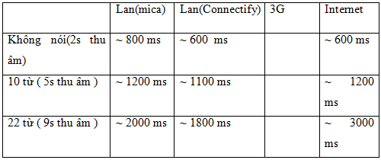
Hình 10: Tốc độ gửi nhận client – server
Vì trong một lần nói hay tương tác với thiết bị người nói thường nói không quá 10s với số lượng từ không quá 22 từ nên thời gian đợi và nhận được kết quả từ 0,5 đến 3s. Điều đó là chấp nhận được với những ứng dụng tương tác trực tiếp bằng giọng nói.
- KẾT LUẬN
Với 6 tuần thực tập tại viện nghiên cứu Mica và 15 tuần làm đồ án dưới sự hướng dẫn của tiến sĩ Nguyễn Quốc Cường cùng sự giúp đỡ nhiệt tình của các thầy cô, anh chị, bạn bè tại viện nghiên cứu Mica, đồ án đã hoàn thành những nhiệm vụ sau:
- Tìm hiểu chung về hệ thống nhận dạng tiếng nói và đưa ra những khó khăn gặp phải trong một hệ thống nhận dạng tiếng nói
- Tìm hiểu được những thuật toán phát hiện tiếng nói tiêu biểu từ đơn giản đến phức tạp
- Áp dụng một trong những thuật toán tốt nhất hiện nay là VAD_LTSD để loại bỏ khoảng lặng, loại bỏ những xung ngắn không là tiếng nói trên máy tính PC và thiết bị Android giúp kết quả nhận dạng chính xác hơn và tăng tốc độ truyền nhận, tốc độ nhận dạng.
- Đưa ra được phương pháp cập nhật nhiễu nền môi trường giúp thuật toán thích nghi tốt hơn với sự thay đổi môi trường.
- Đánh giá độ chính xác của thuật toán, trung bình là 90%, đây là kết quả tốt, chấp nhận được đối với mô đun phát hiện tiếng nói của hệ thống nhận dạng.
- Kết nối được 2 mô đun độc lập: tiền xử lí tại client và nhận dạng trên server với cách thức multiclients-server. Từ đó cho phép phát triển và nâng cao chất lượng của từng mô đun mà vẫn đảm bảo tính kết nối của cả hệ thống.
Tuy nhiên với khoảng thời gian eo hẹp cùng với vốn kiến thức có hạn đồ án vẫn tồn tại những hạn chế sau:
- Đôi khi vẫn phát hiện nhâm giữa tiếng nói và không tiếng nói
- Chưa có cơ chế kiểm tra việc truyền nhận đầy đủ và chính xác từ client đến server
- Việc truyền nhận client-server đôi khi còn chậm ( phụ thuộc nhiều vào mạng )
Sở dĩ tồn tại những hạn chế trên, chủ yếu là do những nguyên nhân sau:
- Bộ thông số đầu vào của thuật toán phát hiện tiếng nói ( gồm có: năng lượng nhiễu nền của môi trường ít nhiễu nhất: , năng lượng nhiễu nền của môi trường nhiều nhiễu nhất: , ngưỡng cắt trong môi trường ít nhiễu nhất là Threshold_0 và ngưỡng cắt trong môi trường nhiều nhiễu nhất là Threshold_1 ) chưa tối ưu.
- Bản chất của thuât toán LTSD.
- Cách truyền nhận chưa tối ưu, chưa nén được dữ liệu.
REFERENCES
[1]http://www.clear.rice.edu/elec532/PROJECTS98/speech/cepstrum/cepstrum.html
[2] LSA 352 Speech Recognition and Synthesis - Dan Jurafsky
[3] Separation of Voiced and Unvoiced using Zero crossing rate and Energy of the Speech Signal - Bachu R.G., Kopparthi S., Adapa B., Barkana B.D. - Electrical Engineering Department School of Engineering, University of Bridgeport
[4] A New Adaptive Long-Term Spectral Estimation Voice Activity Detector-Javier Ram´ırez, Jos´e C. Segura, Carmen Ben´ıtez, Angel de la Torre, Antonio Rubio-Department of Electronics and Computer Technology-University of Granada, Spain 2003
[5] Introduction Basics of signal processing-Pr. Eric Castelli-January 2013
[6] Analysis of Speech signal – Pr.Eric Castelli-February, 2013
[7] Noise Robust Voice Activity Detection-Pham Chau Khoa-School of Computer Engineering – Nanyang Technological University
[8] Tiểu luận: Tìm hiểu phương pháp phân tích đặc trưng tiếng nói – Nguyễn Ngọc Đăng – 2010
[9] Xử lý tín hiệu-GS.TS Phạm Thị Ngọc Yến-NXB Khoa Học Kĩ Thuật.

